Конкурс «Проба пера».
Номинация «Рекламные и PR-проекты»
Тема проекта: Конфликт отцов и детей.
Интерактивный семейный вечер «#Мы_вместе»
Автор: Нижникова Софья, 10 класс
Педагог: Телешева Марина Владимировна,
заведующая отделом журналистики и клубной работы
«Родители меня просто не понимают!» - постоянно слышу я от своих ровесников. Конфликты, ссоры, обиды –все это отражается на психологическом здоровье и ребенка, и взрослого. Порой, это негативная атмосфера в доме, где казалось бы, должно быть всегда тепло и уютно, достигает крайней степени. И ребенок может покинуть дом, или начать специально провоцировать родителей или придумать еще массу вариантов действий, чтобы, наконец, получить от взрослых любовь и заботу. Вот что стоит за всеми детскими и подростковыми конфликтами: попытка получить больше внимания, поддержку и понимание.
Проблемные ситуации в отношениях детей и родителей бывают самые разные, рассмотрим два случая:
- Моя одноклассница Маша делится:
«Мама не разрешает мне красить волосы в голубой цвет. Он мне идет: у меня глаза голубые! Я не понимаю, почему? Я ребенок, я хочу самовыражения! Как она не понимает: мне хочется выделяться из толпы. Тем более моим подругам разрешают, и без проблем. Я покрашу волосы тайком на следующей неделе…»
Маша в школе учится на «хорошо», особо не проявляет свои таланты в мероприятиях и не выделается. Она считает, что покрасив волосы, она привлечет всеобщее внимание. А её мама настаивает на своём, ни приводя конструктивных аргументов: «Почему нет?» Однако со стороны все выглядит просто: мама понимает, что дочь может испортить свои волосы, обесцветив их, и на ее русых волосах голубой цвет вскоре превратится в зелёный. Получается, мама предвидит негативные последствия и хочет уберечь от них дочь, но Маша воспринимает «нет» как вызов. В этой семье не хватает взаимопонимания и умения слушать друг друга, слышать друг к друга.
- Ситуация Леры:
«Родители запрещают мне гулять после 8 вечера, хотя комендантский час до 22:00. Мне уже не десять лет, я взрослый человек. Обидно, когда тебя друзья зовут гулять, а ты отвечаешь: «Мне нельзя так поздно». А если я ослушаюсь, родители не разговаривают со мной. Очень обидно».
Лера учится в 10 классе, ей 16 лет. Когда я зову ее гулять, часто слышу: «Подожди, сейчас только спрошу у родителей, сколько времени мне можно гулять». И ей разрешают проводить с друзьями только час или два. Леру можно понять: она хочет больше находиться в обществе сверстников, гулять, заводить знакомства, социализироваться. Подростковый возраст как раз для этого и нужен. Родители же считают, что ей нужно больше времени уделать школе, хотя девочка учится отлично. Если встать на место родителей, можно понять, что они беспокоятся за Леру. Вечером темнеет, девочку могут поджидать различные опасности, да и учебе надо уделять много времени, чтобы знания были твёрдыми. А на то, что ребенок в свои 16 лет редко общается с друзьями, застенчив в компании и практически не самостоятелен, взрослые просто закрывают глаза. Опять же, все, что нужно Лере и ее родителям - это понять друг друга, постараться учитывать желания каждого и попробовать найти компромисс.
Итак, мы можем обозначить проблему: родители беспокоятся за своих детей, и, желая огородить их от возможных опасностей, ставят запреты перед детьми. Подростки серьезно воспринимают нарушение границ своей свободы, отсюда идут конфликты, непонимание. Конфликт «отцов и детей» решаем: родителям и подросткам нужно проводить больше времени вместе, научиться ставить себя на место друг друга, постараться сохранять в любой ситуации доверительные, теплые отношения.
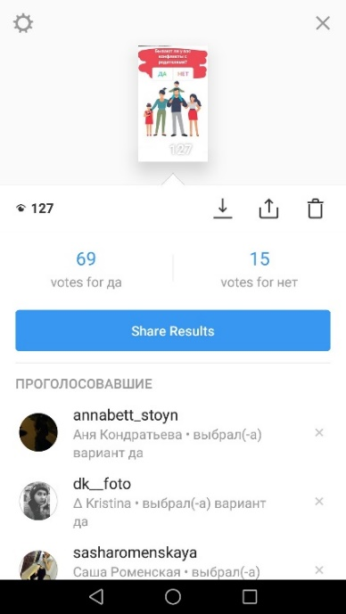
Актуальность проблемы мы подтвердили в опросе, который провели в Instagram:
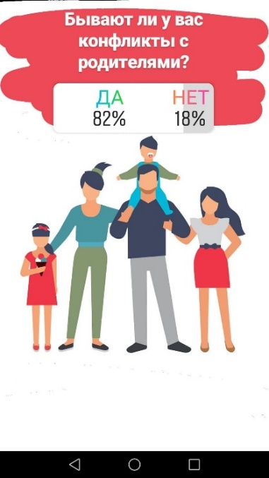
В опросе приняло участие 84 человека. По его итогам мы выяснили, что 82% респондентов из 100% действительно имеют конфликты между ними и их родителями. Процент внушительный, а это значит, что с данной проблемой нужно бороться.
Рисунок 2 Результаты опроса в "Insagram"
Рисунок 1 Опрос в социальной сети "Insagram"

Описание акции.
«Одно поколение словно волна набегает на другое,
совсем не зная другдруга»
Фёдор Тютчев
Итак, мы предлагаем провести интерактивный семейный вечер «#Мы_вместе!» в масштабах города Стрежевого. Мероприятие будет включать в себя конкурсы для детей и их родителей, обсуждение острого вопроса полярности взглядов разных поколений. На этом мероприятии мы доведём до ребят и взрослых информацию о необходимости сохранения теплой атмосферы в семье. Мы считаем, что такой формат окажет наиболее сильное воздействие на аудиторию, чем обычные игры или лекции. Интерактив всегда вызывал интерес у публики, таким образом мы привлечем к участию в нашем вечере как можно больше людей.
Мы пригласим участвовать в нашем вечере 12 семей. Рекламу мероприятия будем проводить среди обучающихся самых крупных школ города: «Гимназии №1», МОУ «СОШ №5» и МОУ «СОШ №4». От каждой школы пригласим по 4 семьи с детьми из 7-8 классов. Этот возраст выбран, т.к. именно тогда происходит обострение «кризиса 12-14 лет», один из пиков непонимания между детьми и родителями(https://psy.wikireading.ru/60104). Мероприятие будет проходить в актовом зале «Центра дополнительного образования детей». Организаторами выступят ребята из клуба «Юный журналист», а экспертами акции станут преподаватели «ЦДОД». Также мы выбрали эмблему нашего вечера для наибольшего привлечения внимания к нашему вечеру.
Чтобы проинформировать жителей города Стрежевого о предстоящем мероприятии, мы дадим объявление о предстоящем событии в группах социальной сети «Вконтакте», таких как «Тайм-кафе «Точка», «Детская библиотека г. Стрежевой», «Волонтерский корпус г. Стрежевой». Мы подключим журналистов из газеты «Северная звезда» и юных журналистов из городской детской газеты «Кутерьма». Расскажем о проекте на радио «Европа плюс» в Стрежевом в программе «Флеш» (выпуском этой радиопрограммы занимаются наши сверстники, эфир каждую неделю).
Рисунок 3Эмблема вечера "#Мы_вместе"

Состав экспертного совета:
Телешева Марина Владимировна - заведующий отделом журналистики и клубной работы.
Кононова Наталья Вячеславовна - заведующий отделом декоративно-прикладного и технического творчества, преподаватель фотографии.
Колесова Анжелика Борисовна - заведующий отделом эстетического воспитания.
Место проведения мероприятия: актовый зал МОУДО «ЦДОД»
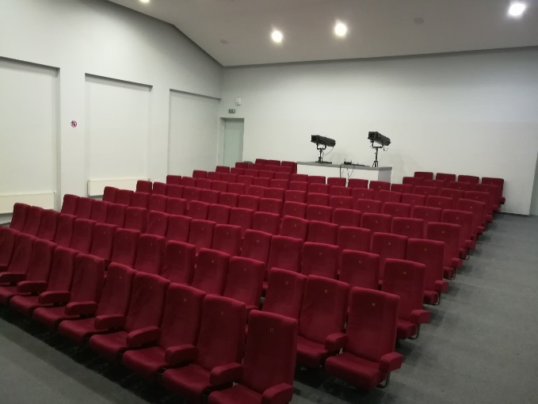  Фото 1. Помещение актового зала | 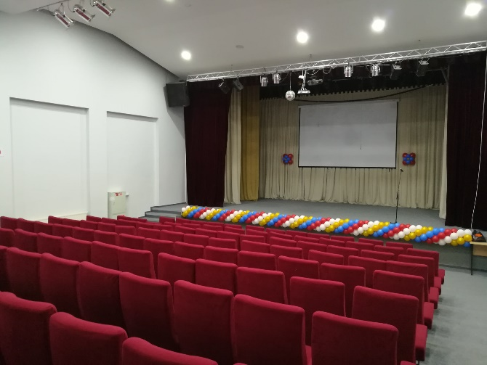  Фото2. Сцена актового зала
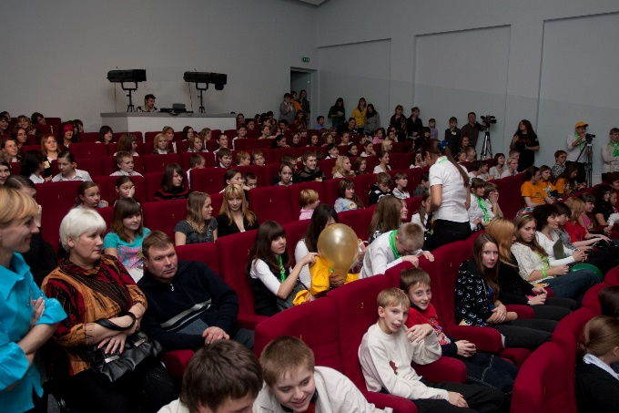  Фото 3. Помещение актового зала, заполненное людьми | 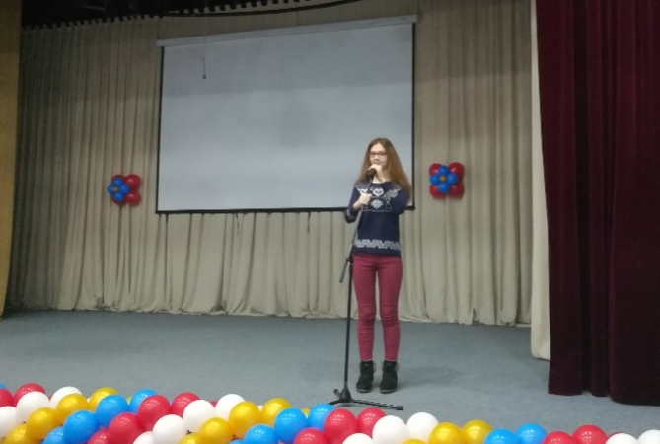  Фото4.Сцена актового зала с ведущим
Этот зал оборудован проектором и компьютером, микрофоном для ведущего мероприятия, а также удобными сидениями для участников конкурса, что и обуславливает наш выбор помещения для акции.
Ожидаемые результаты:
* Дети попробуют встать на место своих родителей, посмотреть на ситуацию их глазами.
* Родители будут пробовать прислушиваться к желаниям детей, к их мыслям.
* Мы сблизим поколения между собой с помощью конкурсов.
* Участники переосмыслят свое отношение друг к другу, конфликты в семьях пойдут на спад или уменьшатся.
* Результаты акции будут опубликованы в детско-юношеских СМИ, в газете «Кутерьма».
Сценарий мероприятия
- Вступление:
-Здравствуйте, дорогие гости нашего вечера, посвященного семейным ценностям! Для начала посмотрите друг на друга и улыбнитесь: вы такие красивые! А значит, и слова ваши, и поступки должны быть красивыми.
-Сегодня мы поднимем тему о непонимании друг друга разными поколениями, проявим свое творчество, увидим, насколько хорошо мы друг друга знаем, и еще совершим много всего интересного. А начать бы хотелось притчей о семье:
Однажды к маме пришли ее дети, споря между собой и доказывая свою правоту друг другу, с вопросом – кого она любит больше всех на свете?
Мать, молча, взяла свечу, зажгла ее и начала говорить.
— Вот свеча – это я! Ее огонь – моя любовь!
Затем она взяла еще одну свечу и зажгла ее от своей.
— Это мой первенец, я дала ему своего огня, свою любовь! Разве от того, что я дала – огонь, моей свечи стал меньше? Огонь моей свечи остался прежним…
И так она зажгла столько же свечей – сколько у нее было деток. И огонь ее свечи оставался таким же большим и теплым.
Скажите, в чем мораль этой притчи?
Ведущий спускается со сцены, общается с аудиторией.
- Конкурс «Я знаю тебя»
- Итак, первый конкурс нашего вечера: «Я знаю тебя»
Мы пригласим по одному представителю от родителей и детей на сцену, познакомимся с ними и дадим таблички «ДА» и «НЕТ» каждому из них. Развернем их спиной друг к другу так, чтобы они не могли переглядываться. Мы будем задавать закрытые вопросы, касающиеся лично участников, а они, в свою очередь, будут на них отвечать поднятием таблички. Засчитываем ответы, которые будут одинаковые у ребенка и родителя. Каждой семье задаем по 10 вопросов.
Примеры:
1.Ребенок любит есть кашу на завтрак
2. Родитель стирает вещи каждый день
3. Ребенок любит танцы
4. Родитель пользуется социальными сетями
И т.д. Жюри засчитывает столько баллов, сколько одинаковых ответов дали участники. Эксперт комментирует эту игру. Акцентируя внимание на том, как важно знать ценности и интересы друг друга.
- Теория
- О том, как развиваются отношения подростков и родителей, и как предотвратить подростковый бунт расскажет детский психолог Наталья Красильникова, давайте послушаем.
Ролик:https://youtu.be/a4AsX5gBrmc
- Конкурс «Лучшая совместная фотография»
- Сейчас объявляется конкурс на лучшую совместную семейную фотографию! У вас есть15 минут, чтобы придумать и сделать креативную совместную фотографию. Критерии оценки:
- Оригинальность
- Взаимодействие семьи между собой
- Подпись к фотографии
Все сделанные фотографии публикуются в социальной сети «ВКонтакте» с хэштеком #Мы_вместе.
С помощью проектора выводим все фотографии на слайд и жюри конкурса оцениваютих по 9-бальной шкале (по каждому критерию 3 балла максимум).
- Обсуждение вопроса подросткового бунта среди самих подростков.
- Просим подняться на сцену всех присутствующих детей. Мы поднимаем тему для дискуссии: «Нужно ли давать ребенку свободу во всем?». Нужны ли границы прав подростка в семье. Если да, то где их надо расположить. Те, кто считает, что нужны ограничения прав подростков в семье, встаньте на правую часть сцены, те, кто считают, что не нужны - на левую. Мы будем предавать микрофон, и вы все выскажете аргументы в защиту своего мнения.
В ходе дискуссии эксперты родители будут внимательно наблюдать за тем, что думает его ребенок, и остальные дети. Эта часть мероприятия заставит задуматься родителей над мыслями их детей.
- Конкурс с «Кроссворд»
- Ребята достойно представили свою позицию. А мы переходим к следующему конкурсу, который называется «Кроссворд». На экране мы вывели кроссворд. Сейчас я буду читать вопросы, а вы будете давать на них ответы. Один ответ – один балл семье. Отвечаем по поднятой руке.
Вопросы конкурса в Приложении 1.
- Подводим итоги.
- Сейчас жюри удалятся для подсчета баллов, а мы с вами посмотрим очень трогательный социальный ролик, название которого: «На что готовы родители, чтобы их дети улыбались».https://youtu.be/Iyol28mIWCM
Подводим итоги, награждаем победителей грамотами I, II, III степени.
- Заключение
-Мы благодарим всех участников за то, что посетили наш вечер! Давайте подведем итог: что же имеет большое значение в семье? Какие есть принципы взаимодействия?
Спрашиваем у зала. Возможные варианты ответов:
• Любовь  • Терпение  • Внимание  • Взаимопомощь и вежливость  • Всегда и во всем поступай по совести  • Уважай мнение другого человека, даже если ты с ним не согласен  • Всегда поступай так, как хочешь, чтобы поступали с тобой | • Заботься обо всех живых: и о людях, и о животных, только тогда сможешь быть добрым  • Старайся не нарушать библейские заповеди  • Не обижай никого ни словом, ни делом  • Все отношения строить только на доверии  • Делай добро, и оно вернется к тебе
До новых встреч, и будьте счастливы в семье! Ведь ваша семья – это место, где вас всегда любят и ждут!

Приложение 1.

 |  |  |  |  |  |  |  |  |  |  |  |  |  |  | 1
 |  |  |  |  | 1 | В
 |  |  |  |  |  | З
 |  |  |  | 2 |  | А
 |  | 3 |  |  |  | И
 |  |  |  |  | 4 | М
 |  |  |  | 5 |  | О
 |  |  |  | 6 |  | П
 | 7 |  |  |  |  | О
 |  |  | 8 |  |  | Н
 |  |  |  |  | 9 | И
 |  |  |  |  |  | М
10 |  |  |  |  |  | А
 |  |  |  |  | 11 | Н
12 |  |  |  |  |  | И
 | 13 |  |  |  |  | Е
По горизонтали:
1. Целенаправленное формирование личности в целях подготовки её к участию в общественной и культурной жизни?
2. Глава семьи?
3. Цветы жизни?
4. Кто подарил тебе твою жизнь?
5. Спор, отсутствие согласия между членами семьи?
6. Мама, которая воспитывает одна ребёнка?
7. Отец и мать по отношению к детям?
8. Связи, возникающие между людьми, обществами?
9. Совокупность знаний и практически усвоенных навыков, умений. Приходит с годами?
10.Сложившийся и укрепившийся под влиянием жизненных воздействий и воспитания определенный стиль отношений?
11.Семья, в которой отсутствует один родитель?
12.Состояние внутреннего мира субъекта?
13.Группа людей, состоящая из родителей, детей, внуков и ближних родственников, живущих вместе?
По вертикали:
1. Форма устройства детей-сирот и детей, оставшихся без попечения родителей, в целях их содержания, воспитания?

